Ліцей №1 м.Копичинці
Копичинецької міської ради
Чортківського району
Тернопільської області

Конспект уроку з
музичного мистецтва в 3 класі
тема: Секрети жанрів і форм

Вчитель
Музичного мистецтва
Михайло Мимрик

2023 р.

Тема. Секрети жанрів і форм
Мета. Формування ключових компетентностей.
Предметна мистецька компетентність: формувати виконавські уміння та навички імпровізації, розвивати ритмічне чуття, вокальні та хорові, акторські та елементарні танцювальні уміння. Вчити уважно активно сприймати твори різних видів мистецтва, знайомити з особливостями їхньої художньо-образної мови. Заохочувати учнів виявляти та висловлювати власні враження, формувати вміння шукати зміст, розуміти, яким чином він розкривається. Пробуджувати прагнення визначати, описувати емоційні стани, викликані почутим, побаченим, формувати культуру емоційного сприймання й реагування на твір мистецтва. Розширювати можливості дітей у власному творчому вияві – художньому самовираженні. Викликати у дітей бажання творити і самовиражатися, презентувати результати власної творчості, брати участь у шкільних мистецьких заходах (концертах, виставках, інсценізаціях тощо), з часом виявляти ініціативу їх створення, спілкуватися з друзями та знайомими про мистецтво.
Вільне володіння державною мовою: уміння сприймати, розуміти інформацію державною мовою; усно висловлювати свої враження від мистецтва; оцінювати власну художньо-творчу діяльність.
Уміння вчитися впродовж життя: формувати уміння визначати власні художні інтереси, досягнення і потреби; прагнення доцільно використовувати свій час для пізнання, сприймання, творення мистецтва.
Математична: навчати здійсненню елементарних розрахунків для встановлення пропорцій, запису ритму.
Інформаційно-комунікаційна компетентність: заохочувати до самостійного (чи за допомогою дорослого) використання інформаційних технологій для отримання мистецької інформації, художнього творення
Компетентності у галузі природничих наук, техніки і технологій, екологічна компетентність: опанувати навиками спостереження, дослідження і відтворення довкілля та явищ природи засобами мистецтва.

Обладнання: музичний інструмент, комп’ютер, мультимедійна презентація, підручник.
Хід уроку
- Учні входять до класу під музичний супровід
- Організаційний момент. Створення сприятливої атмосфери. Музичне вітання.
Урок музики почавсь,
Кожен з вас приготувавсь?
Ми готові вже співати,
Грати й навіть танцювати
- Мотивація навчальної діяльності. Актуалізація знань.

В гості до нас завітала королева Музика.
- Чи завжди вам вдається зрозуміти про що розповідає музика? Поясніть, чому?

- Вивчення нової теми
Чи помітили ви, що світ навколо нас постійно змінюється? Після осені настає зима, після ночі – день. Та й ми усі змінюємося, розвиваємося. А що відбувається в музиці?
Коли ми уважно слухаємо музику, то відчуваємо її настрій, темп, характер. Вони залежать від змісту музичного твору. Музика змінюється, отже, вона теж розвивається!
Музика розвивається... Мотиви складаються у фрази, а із фраз і тем утворюється музичний твір, який має свою форму.

Музична форма – це будова музичного твору.

Форма відповідає змісту музики, яку задумав створити автор. Композитора можна порівняти з архітектором. Аби побудувати будинок, зодчий спочатку створює його план — форму-конструкцію. Для втілення свого задуму композитор також вибудовує план музичного твору.
Музична форма може складатися з однієї, двох, трьох і більше частин.
У країні Музики найпростіша форма — одночастинна. В одночастинній формі пишуться невеликі вокальні та інструментальні музичні твори.

Одночастинна форма – будова музичного твору, що не містить контрастних частин.

1.Сприймання музики.
Перегляд відеоматеріалу.
- Т. Остен «Маленький ельф».
- Французька народна пісня «Пастух»

- У якій формі написано ці твори?
- Як змінюється мелодія та динаміка?
- Який характер твору «Маленький ельф»?
- За допомогою яких засобів музичної виразності композитор передав кроки ельфа?
- Якими звуками за висотою композитор зобразив ельфа?
- Чи можна назвати цей твір «Велетень»?
- На якому інструменті грає пастушок?
- Послухайте іще раз пісню «Пастух». Зімітуйте рухами гру пастушка на сопілці.
- Який із прослуханих творів співзвучний картинам?

2. Танцювальна хвилинка. «Танець ельфів»
Покажіть пластичними рухами танець ельфів.

3. Художньо-творча діяльність
Виконання пісні
- «Що сказало сонце», музика Г. Васіної, слова М. Сингаївського
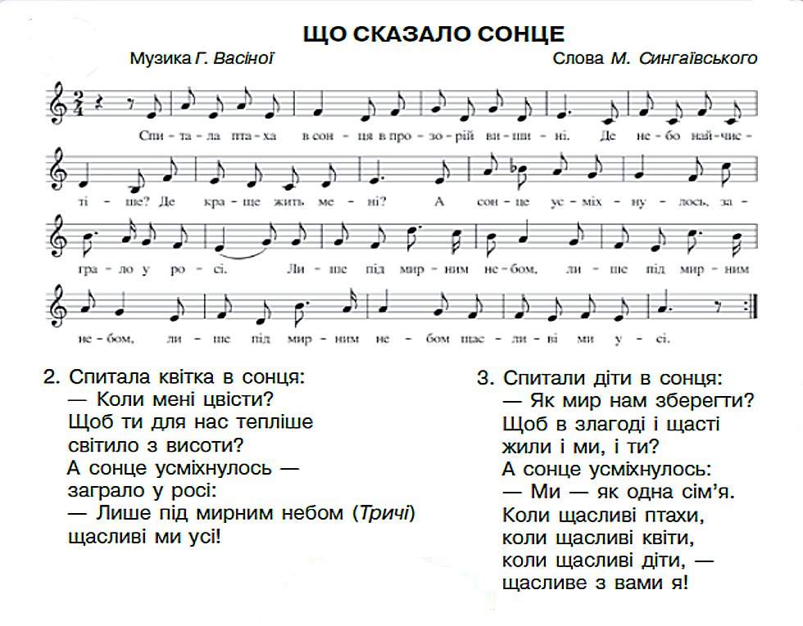

V. Підсумок уроку.
Королева Музика перевірить, чи були ви уважні на уроці!
Гра «Знайди помилку»
- Музична форма – це будова музичного інструмента (твору)
- Багаточастинна форма – будова музичного твору, що не містить контрастних частин (Одночастинна)
- Музичний твір Т. Остена, який ми слухали на уроці має назву «Великий ельф» (Маленький)

- Уявіть, що ви композитори. Створіть мелодію на слова свого улюбленого вірша. Проспівайте друзям та батькам.

